Обязательный аудит бухотчетности за 2024 год
Обращаем внимание на Информационное сообщение Минфина России от 20.01.2025 N ИС-аудит-76, Перечень случаев проведения обязательного аудита бухгалтерской (финансовой) отчетности за 2024 год.

 | ИЗ ДОКУМЕНТОВ ВЫ УЗНАЕТЕ  Минфин подготовил перечень случаев проведения обязательного аудита отчетности за 2024 год. В перечне приведены категории организаций, для которых проведение аудита является обязательным. Также представлены виды отчетности, подлежащие аудиту.
 | КАК НАЙТИ ДОКУМЕНТЫ В КОНСУЛЬТАНТПЛЮС  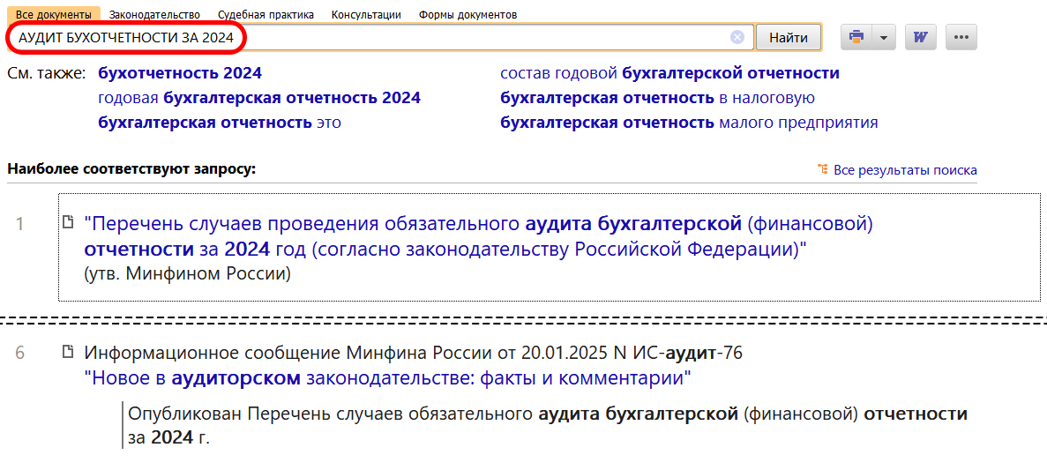
 | ДОПОЛНИТЕЛЬНАЯ ИНФОРМАЦИЯ  О том, куда сдают аудиторское заключение, читайте в Типовой ситуации: Обязательный аудит: кто проходит и как сдать заключение (Издательство "Главная книга", 2025).
 | 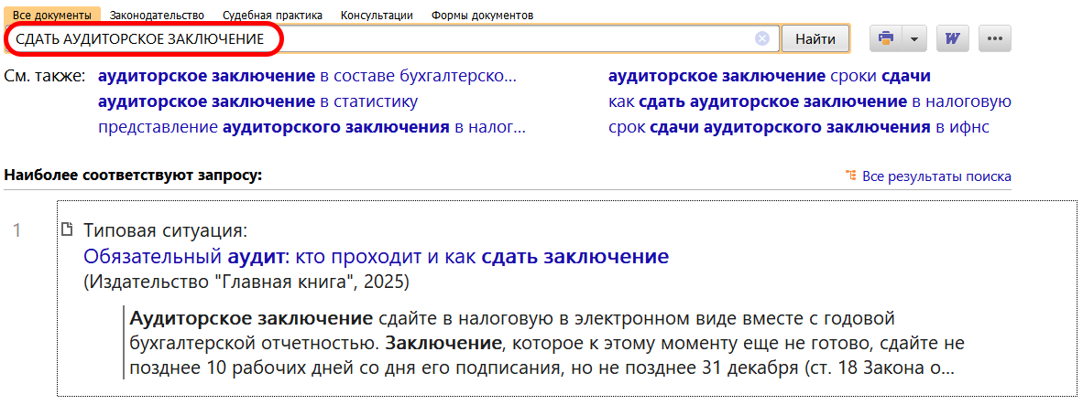
1

